Лабораторная работа 14 (Lr14)
ПЕРЕХОДНЫЕ ПРОЦЕССЫ В НЕРАЗВЕТВЛЕННЫХ ЭЛЕКТРИЧЕСКИХ ЦЕПЯХ
ЦЕЛЬ РАБОТЫ
Экспериментальное исследование апериодических и колебательных переходных процессов в линейных электрических цепях первого и второго порядков и сопоставление экспериментальных результатов с предварительно рассчитанными параметрами.
ТЕОРЕТИЧЕСКИЕ СВЕДЕНИЯ И РАСЧЁТНЫЕ ФОРМУЛЫ
1. ПЕРЕХОДНЫЕ ПРОЦЕССЫ В ЛИНЕЙНЫХ ЦЕПЯХ
Переходным процессом называют процесс изменения токов и напряжений в цепи при переходе от одного установившегося режима к другому. Причиной, вызывающей начало переходного процесса, является коммутация, под которой понимают отключение цепи или её подключение к внешнему источнику питания, либо скачкообразное изменение топологии или параметров элементов цепи. В общем случае вид кривой переходного процесса зависит как от изменения топологии цепи, накопленной в ней энергии, так и от видов действующих в цепи ЭДС источников напряжения и токов источников тока.
Переходный процесс в цепи может протекать как за счёт начального запаса энергии, накопленного в реактивных L и C элементах, так и за счёт энергии внешнего источника. При этом переходный процесс, протекающий за счёт расходования накопленной в элементах L и С энергии, называют свободным процессом или процессом собственных колебаний, а режим, близкий к стационарному, который устанавливается в цепи по истечении времени переходного процесса с момента коммутации, называют установившимся режимом; напряжения и токи в установившемся режиме называют установившимися напряжениями и токами.
В общем случае напряжения и токи цепи в переходном режиме выражают в виде суммы установившихся и свободных составляющих, т. е.
u = 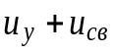 и i = 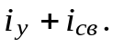
2. ПЕРЕХОДНЫЕ ПРОЦЕССЫ В ЛИНЕЙНЫХ ЦЕПЯХ
ПЕРВОГО ПОРЯДКА
На рис. 14.1 и рис. 14.2 изображены схемы RL- и RC-цепей, входы которых подключаются к источникам постоянного напряжения U. В линейных цепях первого порядка переходные процессы описываются экспоненциальными уравнениями.
Для RL-цепи (рис. 14.1, а) ток и напряжение на индуктивной катушке:
i_{L}(t) = I₀(1− e^{-at}) = I₀(1− e^{-t/τ} ); u_{L}(t) = L[di_{L}(t)/dt] = Ue^{−at},
где I₀ = U/R − установившийся ток; τ = L/R − постоянная времени в секундах; а = 1/τ − коэффициент затухания переходного процесса (1/c).
Графики тока i_{L}(t) и напряжения u_{L}(t) представлены на рис. 14.1, б и в, где t = 0₋ означает мгновение до коммутации.
Рис. 14.1
i_{L}

i_{L}(0₋)
б)
0 τ 2τ 3τ 4τ 5τ
0,632I₀
0,982I₀
0,993I₀
t
I₀
t_{nn ≈} 3τ
R
S
i = i_{L}

L
u_{L}

U
а)
0 τ 2τ 3τ

в)
t
u_{L}
u_{L}(0₋)
0,05U
0,135U
U
0,368U
U
0,95I₀
0,8651₀
Анализ графиков показывает, что ток в RL-цепи постепенно нарастает до своего установившегося значения и тем медленней, чем бóльше постоянная времени τ − время, в течение которого переходная величина (ток в нашем случае) изменяется на 0,632 от своего размаха I₀.
Если снять осциллограмму переходного тока, то значение τ можно определить по длине подкасательной, получаемой после проведения касательной из точки 0 до пересечения с горизонтальной линией (I₀) и опускания перпендикуляра на ось абсцисс (или используя другие точки осциллограммы для проведения касательной, например, точку 0,632I₀ или точку 0,865I₀ (см. рис. 14.1, б)).
В инженерных расчётах время переходного процесса принимают равным t_{пп} 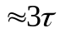; при этом переходная величина достигает порядка 0,95 своего установившегося значения. При более точных расчётах принимают t_{пп} 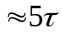, при котором переходная величина, в нашем случае ток, i_{L}(5τ) ≈ 0,993I₀.
На графике u_{L}(t) (рис. 14.1, в) длина подкасательной на оси абсцисс соответствует постоянной времени τ цепи, в течение которого значение напряжения u_{L}(0₊) = U уменьшается в e ≈ 2,72 раз. Чем больше τ, тем медленнее уменьшается напряжение u_{L}.
При подключении RC-цепи (рис. 14.2, а) к источнику постоянного напряжения U напряжение и ток конденсатора равны:
Рис. 14.2
i/I₀
i, u_{C}
б)
u_{C} /U

0 τ 2τ 3τ t
C
S
R

i =

i
u
C
U
C
a)
1
u_{С}(t) = U(1− e^{−t/τ} ); i_{С}(t) = С[du_{C}(t)/dt] = I₀e^{−at} = I₀e^{−t/τ},
где I₀ = U/R − ток при t = 0₊; τ = RС − постоянная времени; а = 1/τ − коэффициент затухания переходного процесса; t = 0₊ – мгновение после коммутации.
Нормированные графики u_{C}(t)/U и i_{C}(t)/U представлены на рис. 14.2, б.
Если сравнить графики переходного тока i_{L} и напряжения u_{L} в RL-цепи (рис. 14.1, б) с током i_{C} и напряжением u_{C} в RC-цепи (рис. 14.2, б), то можно заметить, что графики i_{L} и u_{C}, u_{L} и i_{C} внешне идентичны, так как законы изменения переходных величин одинаковые.
3. ПЕРЕХОДНЫЕ ПРОЦЕССЫ В ЛИНЕЙНОЙ ЦЕПИ
ВТОРОГО ПОРЯДКА
В цепи второго порядка характер изменения тока и напряжений на индуктивной катушке и конденсаторе зависит от соотношения параметров элементов R, L и С последовательной RLC-цепи (рис. 14.3, а):
Рис. 14.3
e(t)
C
а)
R
L
i(t)
u_{L}
u_{C}

u_{R}

t
u_{C}
i
u_{L}

u, i
U
0
б)
u i
i
t
u_{L}
0
U
u_{С}
в)
а) при R > 2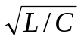 (при неравных вещественных отрицательных корнях −а₁ и −а₂ характеристического уравнения 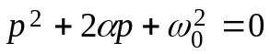 цепи, где α = R/2L; 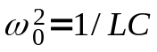) переходный процесс носит апериодический характер (рис. 14.3, б):
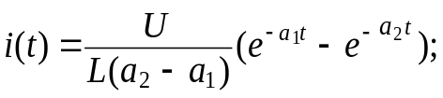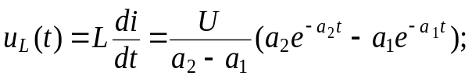
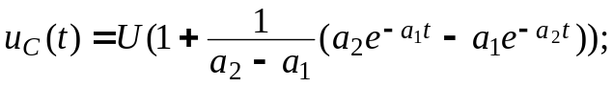
б) при R < 2 (при 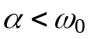 корни характеристического уравнения 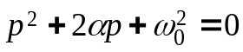 комплексно-сопряжены: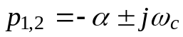, где 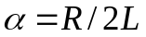 − коэффициент затухания переходного процесса; 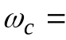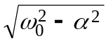− угловая частота свободных (собственных) колебаний реального контура; 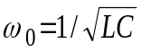 − собственная частота идеального контура (при R = 0)) переходный ток
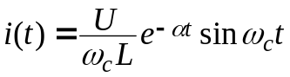.
Определив постоянную времени цепи 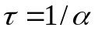 и период собственных колебаний тока Т_{св} = 2π /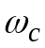, строим график тока i(t) (рис. 14.4).
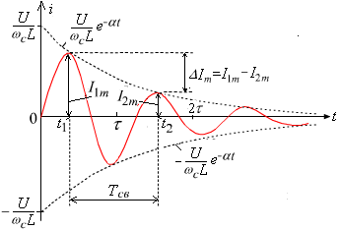
Из полученного аналитического выражения тока, а также из графика видно, что переходный процесс в этом случае является колебательным вследствие периодического перераспределения запасов энергии в магнитном и электрическом полях элементов L и С цепи.
Рис. 14.4
Скорость затухания колебаний тока в переходном процессе зависит от постоянной времени 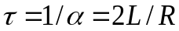 цепи и определяется декрементом затухания 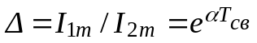или 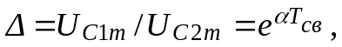а логарифм натуральный от Δ называют логарифмическим декрементом затухания
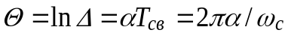.
Откуда коэффициент затухания
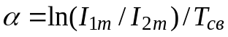 или 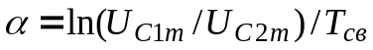.
Как видно из выражения декремента Θ, за период Т_{св} ток i затухает в 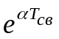 раз.
Графики напряжений (при 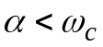) и 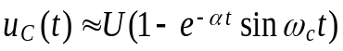 и тока i(t) изображены на рис. 14.3, в. Напряжения и ток периодически меняют знак. Амплитуда колебаний изменяется по экспоненциальному закону; следовательно, в цепи совершаются затухающие колебания тока и напряжений с периодом Т_{св} = 2π /.
В предельном случае α = 0 (R = 0), 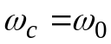 колебания будут незатухающими с периодом Т₀ = 2π 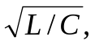соответствующими характеру этих кривых при установившемся процессе в случае резонанса напряжений;
в) в другом предельном случае, когда сопротивление, называемое критическим, равно R_{кр} = 2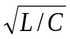 (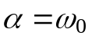 и корни p₁ = p₂ = − α = − R/2L уравнения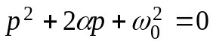вещественны и равны друг другу), получим 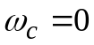 и Т_{св} = ∞. При этом периодические затухающие колебания переходят в апериодические. Этот случай называют критическим (предельно апериодическим), а ток i, напряжения на катушке u_{L} и на конденсаторе u_{C} в переходном процессе определяют по формулам:
i = (U/L) te^{-αt};
УЧЕБНЫЕ ЗАДАНИЯ И МЕТОДИЧЕСКИЕ УКАЗАНИЯ
К ИХ ВЫПОЛНЕНИЮ
Задание 1. Для чётных вариантов N: рассчитать переходный процесс в RL-цепи (рис. 14.1, а) при U = 4 В; R = R_{кр} = 2, Ом; С = int(100/N), мкФ; L = 10int(100/N), мГн, где N − номер записи фамилии студента в учебном журнале группы, изобразив на одном рисунке графики функций i(t) и u_{L}(t). Определить постоянную времени τ RL-цепи и найти значения напряжения u_{L}(0₊), u_{L}(τ), u_{L}(2τ) и u_{L}(3τ), записав их в самостоятельно составленную таблицу с дополнительной строкой для заполнения экспериментальными данными.
Для нечётных вариантов N: рассчитать переходный процесс в RC-цепи (рис. 14.2, а) при U = 4 В; R = R_{кр} = 2, Ом; L = 10int(100/N), мГн; С = = int(100/N), мкФ, изобразив на одном рисунке графики функций i(t) и u_{С}(t). Определить постоянную времени τ RC-цепи и найти значения напряжения u_{С}(0₊), u_{С}(τ), u_{С}(2τ) и u_{С}(3τ), записав их в самостоятельно составленную таблицу с дополнительной строкой для заполнения экспериментальными данными.
Задание 2. Рассчитать коэффициент затухания α , частоту свободных колебаний ω_{с} и период свободных колебаний Т_{св} переходного тока в RLC-цепи (рис. 14.3, а) при её подключении к источнику постоянного напряжения U, если напряжение U = 4 В; индуктивность катушки L = 10int(100/N), мГн; ёмкость конденсатора С = int(100/N), мкФ; сопротивление резистора R = (0,1…0,2)R_{кр}, где R_{кр} = 2. Построить график i(t) (см. рис. 14.4).
Задание 3. Запустить лабораторный комплекс Labworks и программную среду МS10 (щёлкнув мышью на команде Эксперимент меню комплекса Labworks). Открыть файл 14.5.ms10, размещённый в папке Circuit Design Suite 10.0, или собрать на рабочем поле среды МS10 схему (рис. 14.5) для исследования переходных процессов в неразветвлённых цепях первого и второго порядков. С этой целью:
− подключить выходы функционального генератора XFG1 и входы осциллографа XSC1 к указанным на схеме (рис. 14.5) узлам. Управляемый током источник напряжения INUT включен в схему для снятия кривой напряжения, идентичной по форме кривой тока i(t);
− установить параметры реактивных элементов L и C схемы, рассчитанные в Задании 1, и сопротивление потенциометра R = 2R_{кр}, его уровень Setting = 50%, шаг изменения Inckrement = 1% и управляющую клавишу Key = А клавиатуры. Для уменьшения сопротивления R потенциометра на 1% необходимо вначале его выделить (щёлкнув мышью на изображении элемента R), а затем нажать клавишу R; для увеличения сопротивления на 1% необходимо одновременно нажать клавиши Shift и R;
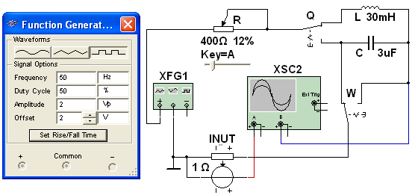
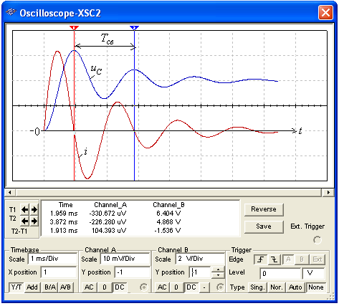
− задать параметры функционального генератора XFG1 (напряжение (Amplitude), частоту (Frequency), смещение (Offset)) (см. рис. 4.5, слева) и осциллографа, ориентировочные значения которых приведены на рис. 14.6. При этом длительность импульса генератора t_{и} > (5…8)τ.
Рис. 14.5
Рис. 14.6
Примечание. Исследование переходных процессов в электрических цепях проводить при положении регулятора горизонтальной развёртки луча осциллографа, обеспечивающим развертку исследуемых функций на 0,6…0,8 ширины его экрана;
− для чётных вариантов N: установить переключатель Q в верхнее, а W – в правое положение для исследования переходных процессов в RL-цепи; запустить программу MS10; скорректировать развёртку и уровни кривых i(t) и u_{L}(t) на экране осциллографа. Воспользовавшись визирными линиями 1 и 2 и таблицей параметров, выводимой внизу экрана осциллографа, определить постоянную времени τ RL-цепи и измерить значения переходных функций i(t) и u_{L}(t) при t = 0, t = τ, t = 2τ и t = 3τ; занести их значения в строку таблицы, составленную при выполнении Задания 1; скопировать схему и осциллограммы функций i(t) и u_{L}(t) на страницу отчёта; сравнить полученные данные с расчётными значениями величин;
− для нечётных вариантов N: установить переключатель Q в нижнее, а W – в правое положение для исследования переходных процессов в RС-цепи; запустить программу MS10; скорректировать развёртку и уровни кривых i(t) и u_{С}(t) на экране осциллографа. Воспользовавшись визирными линиями 1 и 2 и таблицей параметров, выводимой внизу экрана осциллографа, определить постоянную времени τ RC-цепи и измерить значения переходных функций i(t) и u_{C}(t) при t = 0, t = τ, t = 2τ и t = 3τ; занести их значения в строку таблицы, составленную при выполнении Задания 1; скопировать схему и осциллограммы функций i(t) и u_{C}(t) на страницу отчёта; сравнить полученные данные с расчётными значениями величин.
Задание 4. Установить переключатель Q в верхнее, а W – в левое положение для исследования переходных процессов в RLС-цепи (см. рис. 14.5); задать сопротивление потенциометра R = (0,08…0,15)R_{кр} (Setting = = (8…10)%); запустить программу MS10; скорректировать развёртку и уровни кривых i(t) и u_{С}(t) на экране осциллографа.
Воспользовавшись визирными линиями 1 и 2 и таблицей параметров, выводимой внизу экрана осциллографа, измерить период Т_{св} свободных колебаний тока, амплитуды тока I_{1m} и I_{2m} (см. рис. 14.4), найти и сравнить с результатами расчёта (см. Задание 2) коэффициент затухания α и частоту собственных колебаний ω_{с} тока i и напряжения u_{C}.
Скопировать осциллограммы тока i(t) и напряжения u_{С}(t) при R < R_{кр} на страницу отчёта.
Задание 5. Задать значение сопротивления R = 2R_{кр}. Убедиться, что вместо колебательного переходный процесс станет апериодическим. Скопировать осциллограмму напряжения на конденсаторе u_{C}(t) и тока i(t) на страницу отчёта.
Уменьшив сопротивление R вдвое (задав Setting = 50%), сравнить крутизну нарастания критического переходного тока i и напряжения u_{C} в RLC-цепи с крутизной нарастания тока i и напряжения u_{C} при R = 2R_{кр}.
СОДЕРЖАНИЕ ОТЧЁТА
1. Наименование и цель работы.
2. Расчётные схемы цепей первого и второго порядков с исходными значениями параметров.
3. Расчётные формулы и вычисления. Таблица с занесенными предварительно вычисленными и измеренными переходными величинами.
4. Копия смоделированной схемы и копии осциллограмм переходных величин с оцифровкой шкал осей и характерных точек.
5. Сравнительный анализ расчётных и экспериментальных данных.
6. Выводы по работе.

ТЕСТОВОЕ ЗАДАНИЕ К РАБОТЕ 14
1. При подключении последовательной RL-цепи к источнику постоянного напряжения возникает переходный процесс, длительность которого определяют в единицах постоянной времени τ. Укажите, во сколько раз изменится практическое время переходного процесса при уменьшении индуктивности L в 2 раза?
Увеличится Уменьшится Увеличится Уменьшится Увеличится
в 8 раз в 8 раз в 2 раза в 2 раза в 4 раза

2. Напряжение на зажимах конденсатора последовательной RC-цепи (R = 1 кОм, С = 1 мкФ) в переходном режиме изменяется по закону u_{С}(t) = 1 − e^{−1000t} В. Определить ток в цепи при t = 0₊.
5 мА 2 мА 2 мкА 1 мА 0

3. Цепь с посдедовательно соединёнными резистором (R = 200 Ом) и предварительно заряженным конденсатором (С = 10 мкф) до напряжения u_{С}(0₋) = 4 В подключается к источнику постоянного напряжения с ЭДС Е = 5 В. Определить ток в цепи при t = 0₊.
5 мА 1 мА 2,5 мкА 2 мкА 1 мкА

4. Укажите характер изменения тока в последовательной RLC-цепи с параметрами: R = 1 Ом; L = 1 Гн и С = 1 Ф при её подключении к источнику постоянного напряжения.
Апериодический Критический Колебательный
5. Анализируя осциллограмму тока, определите коэффициент затухания α (1/c) и частоту ω_{с} (рад/c) свободных колебаний в последовательном RLC-контуре.
2,718
t, c
1
2
0
1
i, А
α = 0 0,5 1 е ≈ 2,718 π ω_{с} = 2π π π/2 0 1
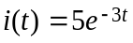
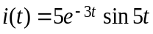
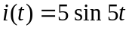
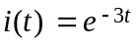
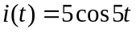
6. Укажите выражение оригинала тока i(t) по найденному его изображению (по Лапласу) 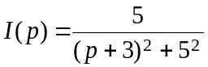.
i(t) = 5

7. Укажите, зависит ли выражение характеристическое уравнение и его порядок от воздействующей на цепь функции?
Да Нет
8. Укажите выражение второго правила коммутации.
i_{L} (0₊) ≠ i_{L} (0₋) u_{C} (0₊) = u_{C} (0₋) i_{L} (0₊) = i_{L} (0₋) u_{C} (0₊) ≠ u_{C} (0₋)
9. Укажите выражение первого правила коммутации:
i_{L} (0₊) ≠ i_{L} (0₋) u_{C} (0₊) = u_{C} (0₋) i_{L} (0₊) = i_{L} (0₋) u_{C} (0₊) ≠ u_{C} (0₋)
10. Укажите, может ли при коммутациях в линейной электрической цепи, содержащей R, L и C элементы и подключаемой к источнику постоянного напряжения, ток в резистивной ветви, имеющейся в схеме цепи, измениться скачком?
Да Нет
11. Укажите выражение свободного тока:
а) i_{cв} = Ae^{-αt}sin (ω t +Ψ_{i}); б) i_{cв} = 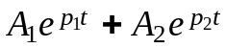; в) i_{cв} = 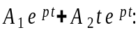
1. В случае отрицательных вещественных корней квадратного характеристического уравнения;
а) б) в)
2. В случае пары комплексно-сопряженных его корней.
а) б) в)
а)
б)
в)
t
i
0
12. Укажите график переходного тока в цепи второго порядка при вещественных корнях характеристического уравнения.
а) б) в)

13. Среди принятых в электротехнике обозначений тока и напряжения:
а) i(t) либо u(t); б) I(jω) либо U(jω); в) I(p) либо U(p); г) I_{m} либо U_{m}
укажите запись:
1. Их изображений по Лапласу: а) б) в) г)
2. Их оригиналов: а) б) в) г)
14. Укажите формулу:
а) 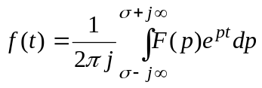 б) 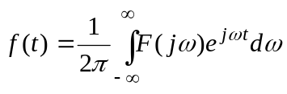
в) 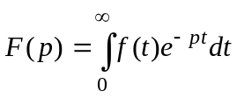 г) 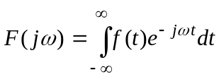
1. Прямого преобразования Лапласа: а) б) в) г)
2. Обратного преобразования Лапласа: а) б) в) г)
15. Укажите, какое лапласово изображение:
а) 1/p б) 1/(p + a) в) 1 г) ω₀/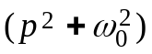
относится к оригиналу функции:
1. sinω₀ t⋅1(t): а) б) в) г)
2. 1(t) (функция Хевисайда): а) б) в) г)

